ANÁLISE E APRIMORAMENTO DAS ESTIMATIVAS DE RADIAÇÃO SOLAR POR SATÉLITE GL A PARTIR DE IMAGENS GOES-16

RELATÓRIO FINAL DE PROJETO DE INICIAÇÃO CIENTÍFICA

(PIBIC/INPE/CNPq)

Luiz Felipe das Neves Lopes (UNISAL, Bolsista PIBIC/CNPq)
E-mail: luizfelipe2310@gmail.com

Dr. Juan Carlos Ceballos (Coordenação/Divisão, Orientador)
E-mail: jcc.1943@gmail.com / juan.ceballos@inpe.br

Dr. Anthony Carlos Silva Porfirio (Coordenação/Divisão, Orientador)
E-mail: anthonycsp@gmail.com / anthony.carlos@inpe.br

COLABORADORES

Dr. xxxxxxxxxx (COLIT/INPE)

Julho de 2019

ESTRUTURA ACEITA:
- Página de Rosto
- Sumário
- Listas de Ilustrações (figuras, tabelas e quadros)
- Lista de Símbolos e Abreviaturas
- Resumo em Português
- Introdução, Objetivos do Trabalho, Fundamentação Teórica, Materiais e Métodos Utilizados, Análises e Resultados, Conclusões.
- Anexos e Apêndices
- Glossário (opcional)
- Referências Bibliográficas

*Entregar o relatório encadernado ou apenas grampeado na lateral esquerda.

RESUMO

O modelo GL tem sido utilizado no CPTEC para gerar campos de radiação solar sobre a América do Sul e áreas vizinhas a partir das imagens do canal visível (VIS) dos satélites GOES. Recentemente (início de 2018), o modelo foi adaptado as imagens do satélite de última geração denominado GOES-16. Este estudo tem como principal objetivo aprofundar o conhecimento sobre a qualidade do modelo GL1.2 aplicado as informações do GOES-16. O presente relatório inclui resultados tendo como referência duas bases de dados de superfície, adotadas como verdade terrestre: rede SONDA e SolRad-Net. Selecionaram-se estações com dados disponíveis para o ano de 2018 (totalizando 6 estações). Os resultados preliminares sugerem que o modelo GL1.2 estimas satisfatoriamente a irradiância solar à superfície na escala diária. De acordo com os testes com diferentes escalas espaciais: 1X, 3X, 5X. Existe uma diferença muito pequena, utilizando as escalas de 3X e 5x em relação a escala padrão (1X), entretanto as escalas de 3X e 5X forneceram estimativas mais precisas. As estimativas para a estação situada em Cachoeira Paulista (zona rural de São Paulo), não sofreu grandes variações nas taxas de erro ao decorrer do ano, no período de setembro a dezembro as estimativas para a estação de alta floresta, houve maiores taxas de erros. A versão 1.4 do modelo, que inclui a variação espaço-temporal de vapor d'água e refletância de superfície (Rmin), deve aperfeiçoar as estimativas, sobretudo sobre a região Amazônica.
Horários com maiores taxas de erros.

Palavras-chave: Satélite GOES-16, modelo GL, radiação solar

INTRODUÇÃO
O fluxo solar que atravessa a atmosfera e incide na superfície terrestre é a principal fonte de energia do sistema Terra-Atmosfera, e é o principal elemento do balanço de radiação solar. Segundo Budyko (1969, apud BOTTINO, 2000), pequenas variações na transparência atmosférica provocam mudanças no balanço de radiação solar, consequentemente, exercem efeitos no clima. Além disso, sabe-se que informações acerca do fluxo radiativo na superfície são importantes para diversos setores da sociedade, como: agricultura (cálculo da evapotranspiração e fotossíntese), turismo, geração de energia elétrica (fotovoltaica e por concentradores), para o monitoramento ambiental da terra, do tempo e do clima.
O monitoramento da radiação solar é realizado por instrumentos instalados â superfície, denominados de piranômetros. Atualmente, o Brasil possui um número razoável de estações automáticas com registros de radiação solar. Contudo, devido ao país possuir dimensões continentais, ainda existem grandes áreas com ausência e/ou baixa densidade de dados. Imagens de satélites geoestacionários (como os da série Geostationary Operational Environmental Satellite - GOES) são eficazes para realizar o monitoramento da radiação solar. O Centro de Previsão de Tempo e Estudos Climáticos (CPTEC) emprega o modelo GL na versão 1.2 junto as imagens no canal visível (VIS) do satélite GOES para estimar a radiação solar global ao nível do solo com foco na América do Sul. A base de dados GL1.2 compreende um período superior a 20 anos (1998-presente). No início de 2018, o satélite geoestacionário de última geração GOES-16, operado pelas agências americanas NOAA/NASA, se tornou operacional e encontra-se posicionado sobre o equador em 75.2ºO de longitude. Com o propósito de manter o produto GL1.2 em modo operacional, fez-se necessário a adaptação do algoritmo as imagens VIS do GOES-16 (BRITTO et al., 2017). Estudos que visem aprofundar o conhecimento sobre a qualidade das estimativas GL1.2 com GOES-16 são necessários, no intuito de procurar manter o padrão de qualidade dos dados gerados/armazenados/fornecidos. Ainda, pesquisas recentes têm apontado a necessidade do aperfeiçoamento do modelo, sobretudo em relação as informações de água precipitável e refletância da superfície (PORFIRIO, 2017), conduzindo a uma versão 1.4. Tais melhorias devem conduzir a um produto GL de qualidade superior a versão atual, o que trará impacto positivo nas pesquisas em andamento e futuras desenvolvidas no CPTEC e em outras instituições que fazem o uso desta fonte de informação.

OBJETIVOS

Esta pesquisa tem como objetivo principal avaliar a qualidade das estimativas de radiação solar inferidas pelo modelo GL1.2 utilizando as imagens do novo satélite geoestacionário GOES-16, na perspectiva de identificar limitações e propor aperfeiçoamentos ao algoritmo. Com este intuito será necessário realizar comparações entre as estimativas por satélite e as medidas de superfície. Assim, destacam-se como objetivos específicos:
- Analisar a qualidade das estimativas GL1.2 com imagens GOES-16 através de comparações com dados medidos em diferentes locais do Brasil;
- Avaliar o modelo em diferentes escalas espaciais.
- Avaliar horários com maiores taxas de erro.
- Atualização da base de dados.

ESTIMATIVA DE RADIAÇÃO SOLAR POR SATÉLITE: MODELO GL

O modelo físico simplificado de estimativa de radiação solar por satélite GL (de GLobal), versão 1.2, roda operacionalmente no CPTEC possuindo uma base de dados superior a 20 anos. A primeira versão foi desenvolvida na Universidade Federal da Paraíba (UFPB) para trabalhar com imagens do canal VIS do satélite Meteosat 4 (CEBALLOS E MOURA, 1997). Posteriormente, o GL foi instalado no CPTEC e adaptado as imagens do satélite GOES com algumas modificações, conduzindo a uma versão 1.2, que produz e fornece distribuições diárias e mensais de irradiância solar global sobre a América do Sul e áreas adjacentes (ver site http://satelite.cptec.inpe.br/radiacao/).
Modelos que combinam conceitos de transferência radiativa e dados de satélites geralmente avaliam a irradiância global à superfície (G) a partir da irradiância emergente no topo (Ep), no espectro visível (centrado em 0,65 µm), informação usualmente disponível em satélites geoestacionários. Dentre os diversos modelos que descrevem a relação entre Ep e G, apenas dois apresentam continuidade nas aplicações na América do Sul, desde a década de 1990: o IGMK (STUHLMANN et al., 1990, apud CEBALLOS et al., 2014), desenvolvido na Universidade de Colônia, na Alemanha, teve aplicações no Brasil utilizando imagens Meteosat, foi adaptado para imagens GOES, que culminou no modelo Brasil-SR, através de colaboração entre o Instituto Nacional de Pesquisas Espaciais (INPE) e a Universidade Federal de Santa Catarina (UFSC) (PEREIRA et al., 1996, apud CEBALLOS et al., 2014); e o modelo GL (CEBALLOS et al., 2004). Ambos os modelos fazem uso de conceitos físicos de maneira distinta. Eles propõem estimar G a partir de Ep embasando-se em conceitos de transmitância atmosférica, ou seja, contabilizando o efeito que nuvens, gases e aerossol exercem no fluxo de radiação. O instrumento de validação de modelos por satélite é a comparação com medidas precisas obtidas em estações de superfície (“verdade terrestre”). A presente pesquisa tem como ferramenta principal o modelo GL.
Sendo o GL 1.2 um modelo físico simplificado, é natural que o mesmo apresente limitações em alguns aspectos. A versão 1.2 do algoritmo GL divide o espectro solar em três intervalos: ultravioleta (UV), visível (VIS) e infravermelho solar (IVS); enquanto a atmosfera é dividida em duas camadas: a troposfera (que vai do solo até a altura de aproximadamente 15 km), e a estratosfera (de 15 km de altura para cima). Na estratosfera, a baixa densidade do ar não provoca a dispersão da radiação solar, enquanto os raios solares que incidem diretamente na estratosfera e refletidos pela troposfera têm absortância parcial pelo ozônio estratosférico. Já a troposfera possui uma densidade atmosférica que provoca a dispersão da radiação solar, mas não a absorve, exceto pela presença de aerossóis. Sabe-se que as nuvens possuem reflexão e absorção de radiação elevadas no IVS, de modo que a dispersão neste meio pode ser considerada mínima, assim, apenas a radiação direta que passa entre nuvens (sendo parcialmente absorvida pelo dióxido de carbono e pelo vapor d’água) incide ao nível do solo (CEBALLOS et al., 2004). Algumas simplificações são adotadas no GL1.2, tais como: distribuição constante da refletância de superfície (Rmin = 0,09 em áreas continentais) e vapor de água (3,5 e 4,5 g cm⁻² em latitudes subtropicais e tropicais, respectivamente).

2.1. SATÉLITES GOES: SENSORES IMAGER E ABI

Satélites geoestacionários são aqueles que possuem tempo de órbita de 24 horas, logo, possuem, a mesma velocidade angular que a Terra e permanecem em uma posição fixa sobre um ponto do equador. Eles são capazes de registrar a radiação emergente no topo da atmosfera Ep com grande resolução espacial (da ordem de 4 km) e temporal (imagens a cada 30 min ou menos).
A longevidade temporal da série exibida pelas imagens dos satélites GOES é atrativa para a realização de estudos climáticos baseados em dados de satélite. A Divisão de Satélites e Sistemas Ambientais DSA do CPTEC/INPE armazena imagens GOES, do canal visível do sensor Imager, em frequência completa e alta resolução desde o ano de 1998, além de possuir imagens de menor resolução espacial e temporal desde 1996. Essas informações são a base para o processamento operacional do algoritmo GL1.2.
O Sensor IMAGER, presente no GOES-13 possuía 5 canais espectrais, sendo eles, um canal no espectro VIS (0,65 µm), e quatro canais no infravermelho IR (3,9, 6,55, 10,7 e 13,35 µm). A resolução espacial dos canais é de 1 km para o canal no VIS e 4 km para os canais no IR.
O sensor Advanced Baseline Imager (ABI) está a bordo do satélite de última geração GOES-16, operado pela NOAA/NASA. O ABI possui 16 canais espectrais, incluindo dois canais no visível (0,47 e 0,64 µm), quatro canais no infravermelho próximo (0,86, 1,37,1,6 e 2,2 µm) e dez canais de infravermelhos (3,9, 6,2, 6,9, 7,3, 8,4, 9,6, 10,3, 11,2, 12,3 e 13,3 µm). Além do maior número de canais, o sensor ABI fornece maior resolução espacial (entre 500m e 2 km, dependendo do canal) e temporal (quatro imagens no intervalo de 1 hora) em relação ao Imager dos satélites GOES anteriores (SCHMIT et al., 2017).

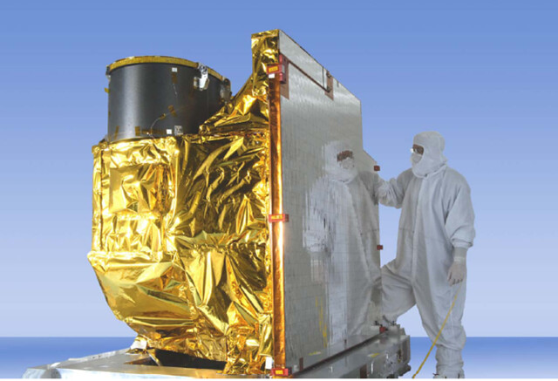
Figura 1 – Sensor ABI presente no GOES-16.
Disponível em: https://www.goes-r.gov/spacesegment/abi.html Acesso em julho. 2019.

Tabela 1. ABI FM1 spectral attributes [band number, center wavelength, 50% full width at half maximum (FWHM) minimum–FWHM maximum, approximate subpoint ground sampling distance, and name].
ABI band | Approx central wavelength (µm) | FWHM at 50% minimum (µm) | FWHM at 50% maximum (µm) | Subpoint pixel spacing | Descriptive name
1 | 0.47 | 0.45 | 0.49 | 1 | Blue
2 | 0.64 | 0.60 | 0.68 | 0.5 | Red
3 | 0.864 | 0.847 | 0.882 | 1 | Vegetation
4 | 1373 | 1.366 | 1.380 | 2 | Cirrus
5 | 1.61 | 1.59 | 1.63 | 1 | Snow/ice
6 | 2.24 | 2.22 | 2.27 | 2 | Cloud particle size
7 | 3.90 | 3.80 | 3.99 | 2 | Shortwave window
8 | 6.19 | 5.79 | 6.59 | 2 | Upper-level water vapor
9 | 6.93 | 6.72 | 7.14 | 2 | Midlevel water vapor
10 | 7.34 | 7.24 | 7.43 | 2 | Lower/midlevel water vapor
11 | 8.44 | 8.23 | 8.66 | 2 | Cloud-top phase
12 | 9.61 | 9.42 | 9.80 | 2 | Ozone
13 | 10.33 | 10.18 | 10.48 | 2 | Clean longwave window
14 | 11.21 | 10.82 | 11.60 | 2 | Longwave window
15 | 12.29 | 11.83 | 12.75 | 2 | Dirty longwave window
16 | 13.28 | 12.99 | 13.56 | 2 | CO2

DADOS E MÉTODOS

3.1. Verdade Terrestre

As medidas de irradiância solar global ao nível do solo utilizadas neste trabalho são provenientes das estações automáticas da rede SONDA (Sistema Nacional de Organização de Dados Ambientais) e SolRad-Net (do inglês Solar Radiation Network). As duas redes disponibilizam de forma pública os dados, de modo que qualquer pessoa tenha acesso em formato de planilhas de texto. As estações pertencentes a rede SONDA disponibilizam os dados no site http://sonda.ccst.inpe.br/, com uma resolução de minuto a minuto. O acesso a base de dados SolRad-Net é obtido através do site https://solrad-net.gsfc.nasa.gov/. Os registros são fornecidos na escala temporal entre 1-2 minutos.
Foi realizado um levantamento histórico do conjunto de dados ofertado pelas duas redes com o propósito de gerar informação útil para o presente e estudo futuros. A análise mostrou grandes descontinuidades nos registros de dados, variando conforme a estação, conforme a tabela 2. De fato, poucas estações possuem uma série de dados contínua. Para o presente estudo, foram utilizadas as estações com medidas disponíveis para o ano de 2018, período no qual iniciou-se o processamento do GL1.2 com imagens VIS GOES-16. As estações adotadas até aqui foram:
Cachoeira Paulista - SP e Brasília, para rede SONDA, e Alta Floresta, Cuiabá-Miranda, Ji Paraná e Rio Branco para a rede SolRad-Net.
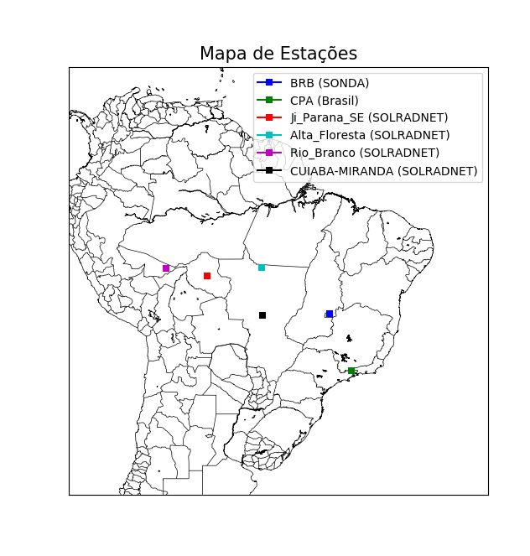
Figura 2 – Distribuição das Estações utilizadas da Rede Sonda e SolRad-Net.

Tabela 2. Dados disponíveis de superfície.
 | J | F | M | A | M | J | J | A | S | O | N | D
BRB | 2 | 23 | 1 | 8 | 23 | - | 12 | - | - | - | - | -
CPA | 31 | 28 | 31 | 30 | 31 | 30 | 31 | - | - | - | - | -
AFL | 31 | 28 | 31 | 30 | 31 | 30 | 31 | 30 | 29 | 31 | 16 | 12
JIP | 31 | 28 | 31 | 30 | 31 | 30 | 31 | 31 | 30 | 31 | 30 | 31
CUI | 31 | 28 | 31 | 30 | 31 | 30 | 17 | 18 | 30 | 31 | 30 | 31
RBA | 15 | 20 | 26 | 20 | 23 | 18 | 11 | 13 | 8 | - | - | -

Tabela 3. Dias de Céu claro selecionados
Rede | Estação | Data | Quantidade
Sonda | CPA | 30/03, 01/05, 05/05, 10/05, 15/05, 21/05,  22/05, 16/07, 18/07, 19/07, 20/07 | 11
 | BRB | 21/05, 21/07, 22/07, 23/07, 27/07, 28/07, 29/07, 30/07 | 8
SolRad-Net | Alta Floresta | 05/06, 13/06, 16/06, 22/06, 23/06, 01/07, 16/07, 19/07, 21/07, 23/07, 21/08, 26/08 | 12
 | CUIABA-MIRANDA | 20/05, 23/06, 01/07, 03/07, 16/07 | 5
 | Ji_Parana_SE | 03/07, 18/07, 22/07, 23/07, 27/07 | 5
 | Rio_Branco | 21/05 | 1

3.2. Dados do modelo GL1.2

Até dezembro de 2017 o modelo GL1.2 utilizava imagens do canal visível do GOES-13 para o cômputo dos fluxos radiativos à superfície. A partir do ano de 2018, o modelo passou a gerar campos de radiação solar sobre a América do Sul através das imagens VIS GOES-16. O GL produz como saída arquivos no formato binário com dimensão de 1800x1800 pixels e resolução espacial de 0,04º (aproximadamente 4 km). A informação refere-se a irradiância solar média diária (em W m⁻²).
A fim de estudos desenvolvidos pelo Grupo de Radiação Solar e Terrestre, foi construída uma lista de locais (denominada de 'lista única') que possuem estações automáticas com dados de radiação solar. A lista única é composta por 1446 locais que incluem: redes automáticas do INMET, SONDA, SolRad-NET. Com base na informação disponível dentro de um mês (arquivos binários), são geradas planilhas com a informação "GL" para os locais pré-determinados da lista única. Planilhas baseadas na lista única contendo dados de superfície são também construídas e fornecidas pelo Grupo, denominadas de "estacao". Ambas as planilhas possuem a mesma estrutura conforme as Tabelas 4 e 5. Foram desenvolvidos scripts para leitura dos arquivos binários gerados pelo modelo GL (escala temporal diária), e uso dos dados para geração de planilhas atualizadas, incluindo as estações adotadas no trabalho, com médias diárias de irradiância em W m⁻². Além de contribuir como base para as comparações iniciais deste trabalho, as planilhas ‘estacao’ e ‘GL’, também fornecem informação de fácil acesso para estudos futuros.

Tabela 4. Estrutura básica das planilhas GL e ‘estacao’.
Coluna(s) | Informação | Descrição
1 | ID | Número identificador da estação: 29000 a 32799
2 | Latitude | -999 se indefinido
3 | Longitude | -999 se indefinido
4 | Altitude | -999 se não houver informação
5 | Dono | Rede específica de instrumentos, ou apenas país, =-999 se indefinido
6 a 36 | Dados | Irradiância média dos dias 1 a 31 do mês. Se não houver dados: -999

Tabela 5. Exemplo de planilha GL e/ou ‘estacao’. Dados são em W m⁻².
%ID | Lat | Lon | Alt | Dono | 1 | 2 | 3 | ... | 28 | 29 | 30 | 31
29000 | -35.58 | -59.0 | -999 | 1 | 272.8 | 287.2 | 382.6 | ... | -999 | 367.3 | 362.6 | 329.6
29001 | -38.733 | -62.267 | 21 | 1 | 282.2 | 271.1 | 264.5 | ... | -999 | 306.0 | 261.6 | 298.3
29002 | -34.606 | -58.419 | 14 | 1 | 330.8 | 323.0 | 369.3 | ... | -999 | 344.5 | 344.6 | 314.5
29003 | -38.948 | -68.059 | 255 | 1 | 350.4 | 328.5 | 125.1 | ... | -999 | 274.7 | 329.6 | 324.2
29004 | -26.942 | -65.335 | 437 | 1 | 104.6 | 387.4 | 384.5 | ... | -999 | 297.8 | 312.7 | 149.7
29005 | -24.784 | -65.415 | 1171 | 1 | 102.5 | 367.7 | 360.9 | ... | -999 | 131.9 | 145.7 | 109.7
29006 | -27.446 | -58.997 | 48 | 1 | 78.5 | 315.3 | 378.5 | ... | -999 | 373.9 | 374.8 | 326.8
29007 | -31.83 | -60.52 | -999 | 1 | 123.1 | 361.9 | 363.2 | ... | -999 | 370.8 | 368.6 | 301.3

3.3. Manipulação de dados de superfície: Scripts de análise
Nesta etapa foram desenvolvidos scripts para manipulação dos dados de superfície que permitiram realizar as comparações entre dados de superfície e estimativas do modelo. A linguagem de programação adotada foi o Python, uma linguagem que vem sendo bastante utilizada na área da ciência, com ótima velocidade de processamento, vasta gama de bibliotecas para as mais diversas finalidades, e por não possuir custos com licenças de uso. As principais funções dos scripts, foram centralizadas em um arquivo principal denominado ‘funcoes.py’, de modo que permitisse a reutilização em outros scripts (Figura 3). O módulo inclui comandos que realizam a integração diária, cálculo de índices estatísticos, e tratamento dos dados. O script ‘Principal.py’, é responsável por processar e gerar as figuras do ciclo diurno e ciclo anual, para ambas redes, importando o módulo ‘funcoes.py’.

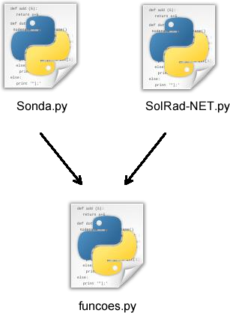

Figura 3 – Modularização.

A Figura 4, contém parte de código, usando a linguagem de Programação Python, a função ‘GLBinarios’, obtém um conjunto de médias irradiância solar global ao decorrer de um dia, para um ou mais estações com base em uma lista de posições geográficas, informadas na invocação da função utilizando os arquivos binários do Modelo GL 1.2. A Figura 5, contém funções para leitura do arquivo binário, obter o valor de um pixel, e médias de regiões, funções que são invocadas internamente na função ‘GLBinarios’.

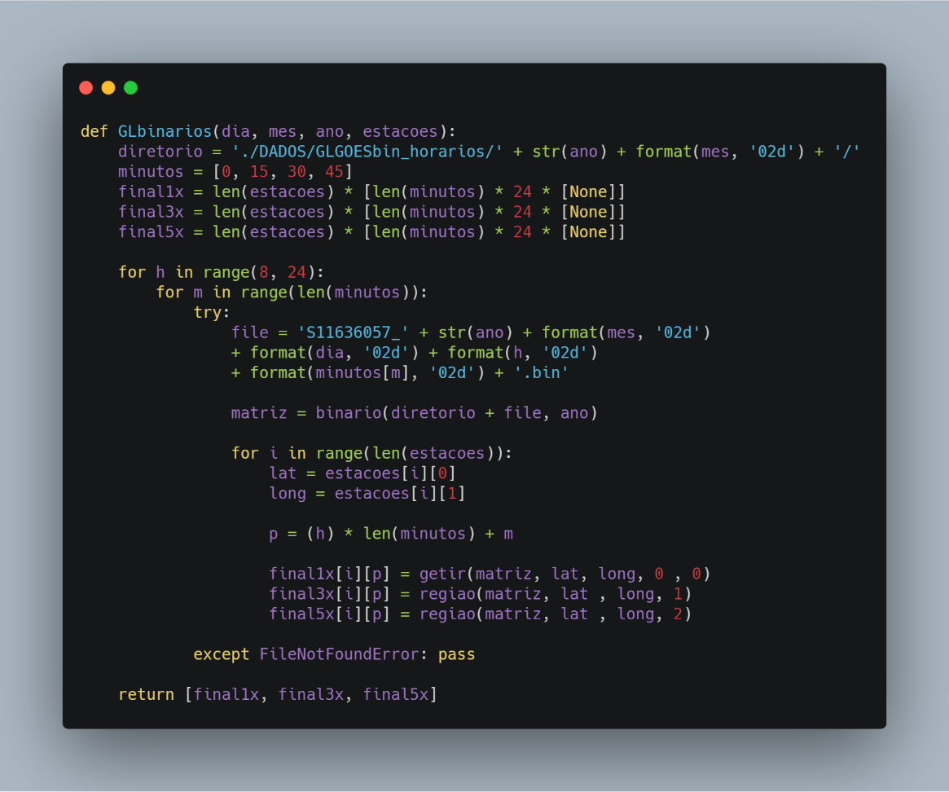
Figura 4 – Função ‘GLBinarios’ utilizando a linguagem Python.

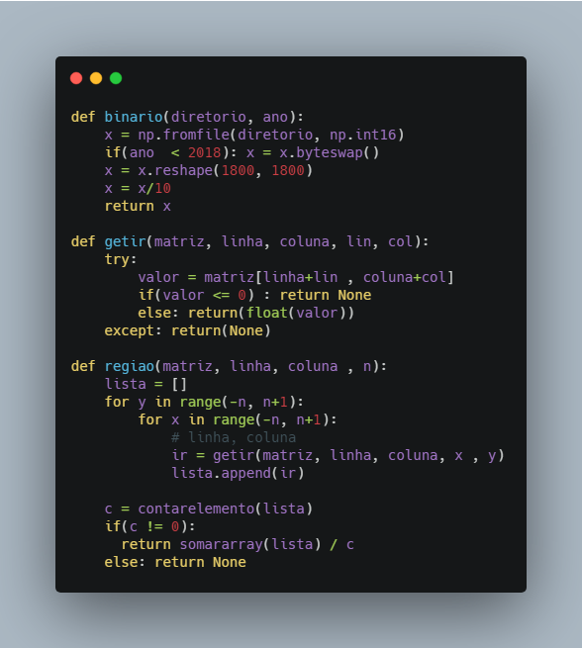
Figura 5 – Exemplos de funções utilizadas nos scripts.

4. RESULTADOS

4.1. Ciclos diurnos e Resolução Espacial
Primeiramente, avaliou-se a correspondência em ciclos diurnos de radiação solar global medida e estimada por satélite via modelo GL1.2 para seis estações em diferentes condições de nebulosidade (céu claro e nublado). Na Figura 6, observam-se nos dias de céu claro, níveis de radiação solar com máximo em torno de 800 W m⁻², enquanto que para os dias de céu nublado os níveis foram fortemente inferiores (em torno de 200 W m⁻²), de acordo com os resultados o modelo realiza estimativas bastante precisas. Posteriormente afim de obter-se uma visão do modelo em diferentes escalas espaciais foi realizado comparações utilizando 1x1 pixel, centrado nas coordenadas da estação, e médias considerando grades de 3x3 e 5x5 pixels, adotando como verdade medidas de superfície. No qual observou-se que os dados GL1.2 de 3x3 e 5x5 pixels são mais coerentes com os dados de verdade terrestre, mostrando valores menores de erro e de desvio padrão conforme a tabela 6, apresentando estimativas mais apuradas, com base no conjunto de dados analisado foi possível observar que a diferença média diária para as três escalas (1X, 3X, 5X) é inferior a 10 Wm⁻² em relação a rede, tendo em vista que a diferença é muito pequena, utilizando as diferentes escalas e que este trabalho tende a avaliar características médias, e não condições especificas as análises seguintes foram baseadas na escala de 1x. [A Diferença é pequena, entretanto é possível notar que utilizando as escalas de 3x e 5x existe uma melhora significativa, de acordo com os dias médios]
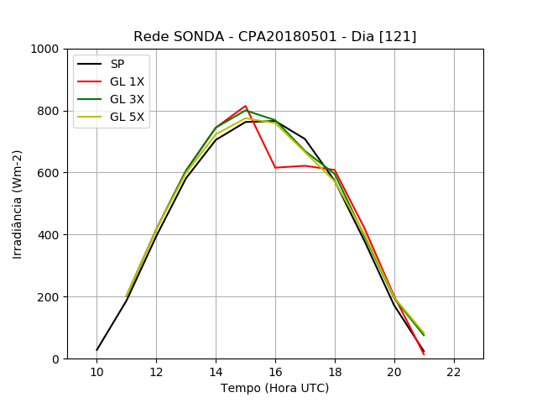 | 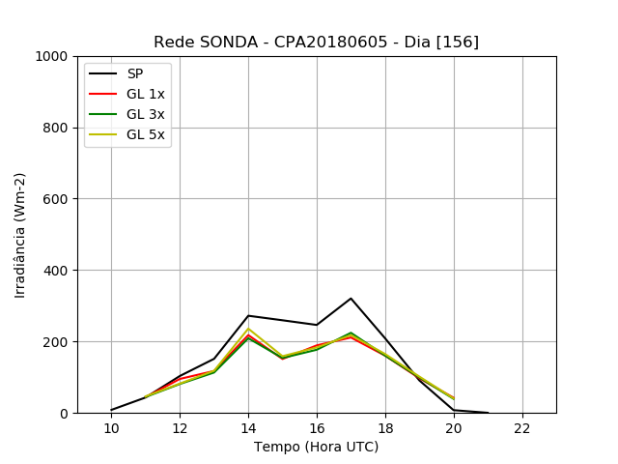
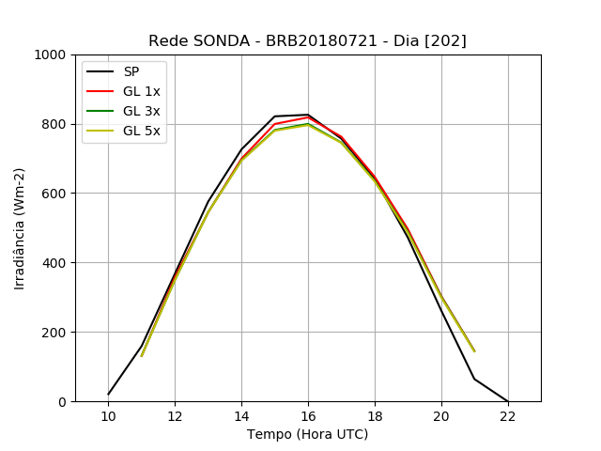 | 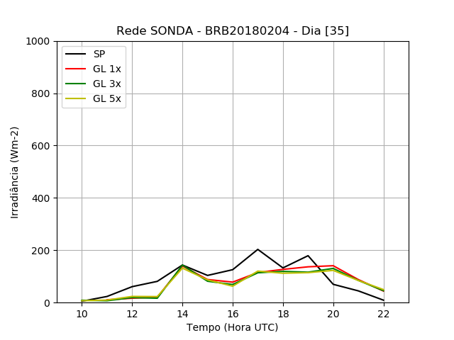
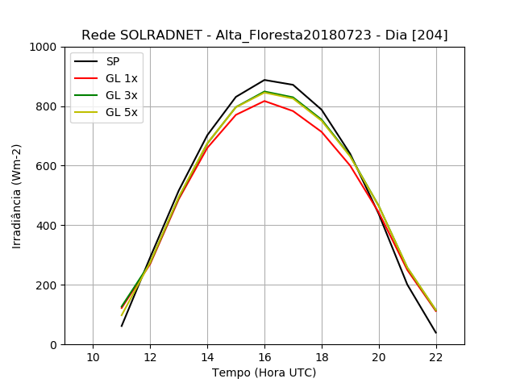 | 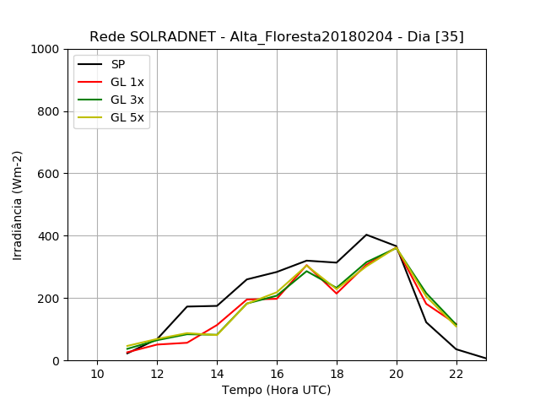
Continua..
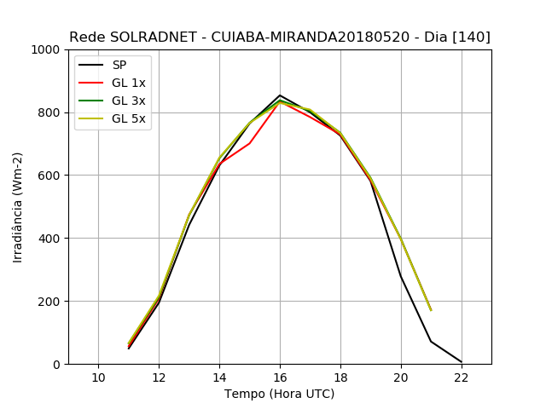 | 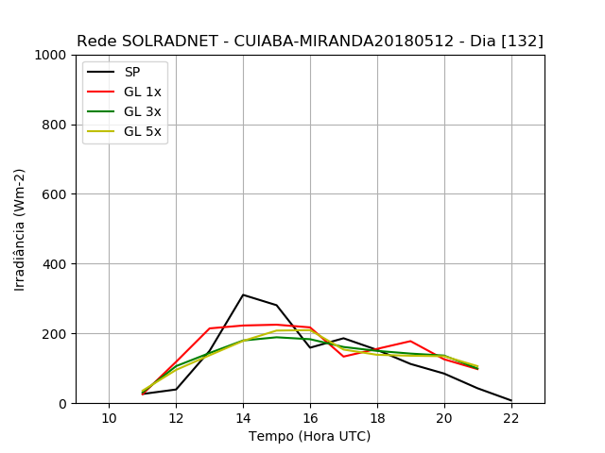
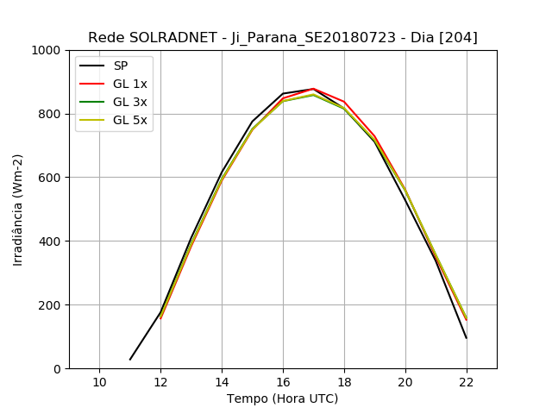 | 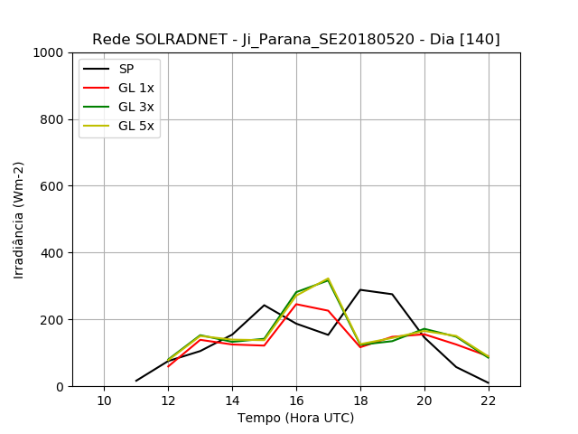
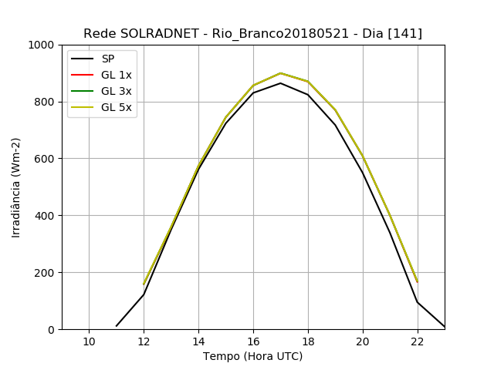 | 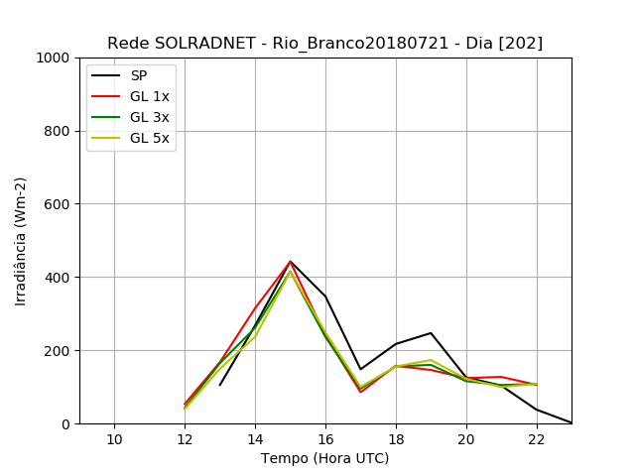

Figura 6 - Ciclos diurnos de radiação solar global medida e estimada por satélite (modelo GL1.2) ao nível do solo em diferentes resoluções espaciais e níveis de nebulosidade.
Tabela 6. Valores médios referentes a Figura 6.
 | Média Diária (W m⁻²) |  |  |  | Diferença (W m⁻²)
Nome | G | GL 1P | GL 3P | GL 5P | GL 1P | GL 3P | GL 5P
CPA (Céu Claro) | 219 | 215 | 222,2 | 218,9 | 4 | -3,2 | 0,1
CPA (Céu Nublado) | 71,2 | 53,5 | 52,5 | 54,5 | 17,7 | 18,7 | 16,7
BRB (Céu Claro) | 236,8 | 186,3 | 188,7 | 190,2 | 50,5 | 48,1 | 46,6
BRB (Céu Nublado) | 49,3 | 40,8 | 38,7 | 38,3 | 8,5 | 10,6 | 11
Alta_Floresta (Céu Claro) | 259,1 | 246,3 | 256,1 | 255,1 | 12,8 | 3 | 4
Alta_Floresta (Céu Nublado) | 104,8 | 85,7 | 87,8 | 88,03 | 19,1 | 17 | 16,77
CUIABA-MIRANDA (Céu Claro) | 223,7 | 227,5 | 232,8 | 232,8 | -3,8 | -9,1 | -9,1
CUIABA-MIRANDA (Céu Nublado) | 64 | 68,9 | 60,7 | 61 | -4,9 | 3,3 | 3
Ji_Parana_SE (Céu Claro) | 257,2 | 253,3 | 251,7 | 251,7 | 3,9 | 5,5 | 5,5
Ji_Parana_SE (Céu Nublado) | 70,9 | 61,6 | 70,3 | 70,5 | 9,3 | 0,6 | 0,4
Rio_Branco (Céu Claro) | 247,2 | 260,1 | 260,3 | 260,4 | -12,9 | -13,1 | -13,2
Rio_Branco (Céu Nublado) | 87 | 78,6 | 74,5 | 74 | 8,4 | 12,5 | 13
 |  |  |  |  | 9,383333 | 7,825 | 7,8975

Ciclos Diurnos Médio
Nesta etapa foi gerado figuras com os ciclos diurnos médios de céu claro para as estações com dados disponíveis, afim de observar os horários em que ocorre maior taxa de erros, e fatores relacionados. No qual notou-se que o modelo possui uma maior taxa de erro especialmente no início do dia e fim, entretanto para estações como Alta Floresta e Brasília ocorreu uma alta taxa de erros no meio do dia. Não foi possível gerar a figura para estação de Rio Branco por conta de do número de dias de céu claro disponíveis.

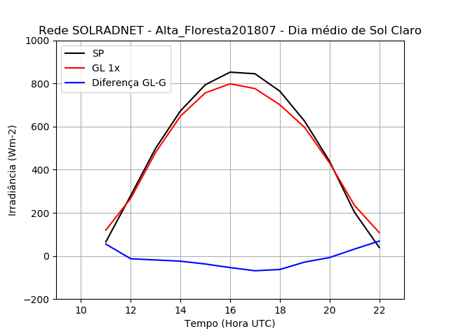 | 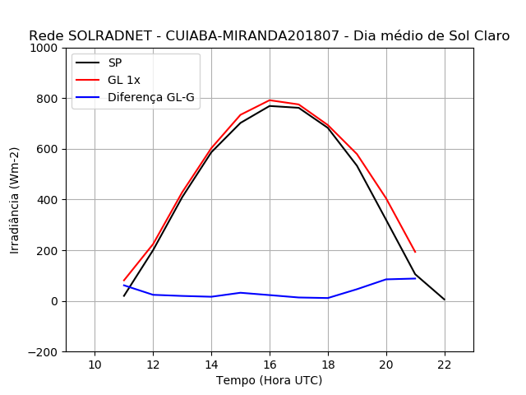
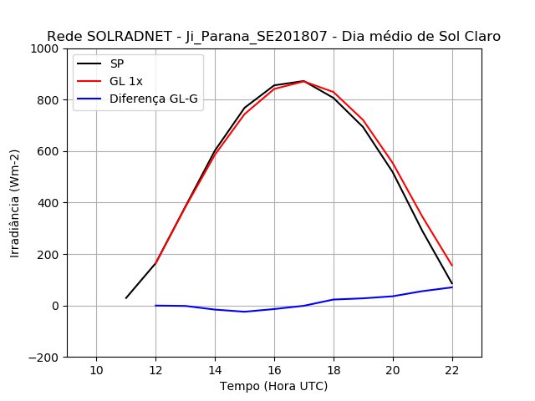
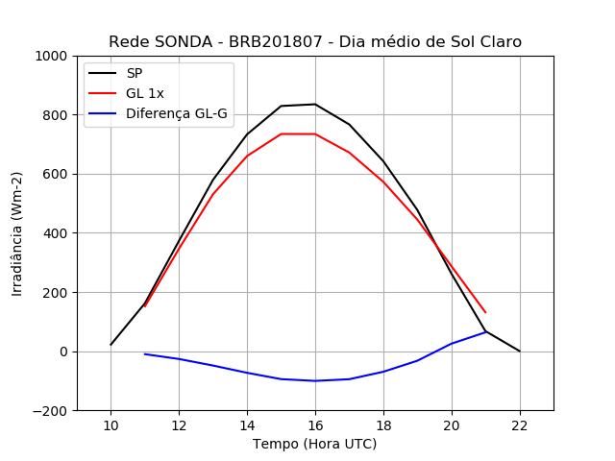 | 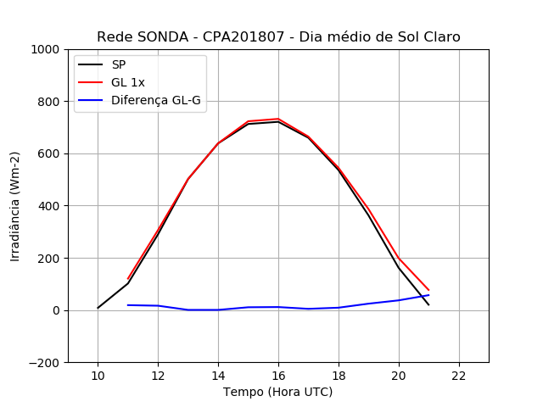

Figura 7 - Ciclos Diurnos médios, Verdade terrestre vs modelo GL1.2.

Tabela 7. Valores horários médios com base em uma seleção de dias de céu claro e médias finais referentes a Figura 7.
Estação/hora | AF | CBM | JIP | BRB | CPA
11 | 54.8 | 61.3 | - | -10.3 | 18.6
12 | -13.1 | 23.8 | -0.6 | -26.6 | 16.4
13 | -18.7 | 19.4 | -2.0 | -48.7 | 0.4
14 | -24.4 | 16.2 | -16.2 | -73.3 | 0.4
15 | -37.4 | 32.0 | -24.5 | -94.7 | 10.5
16 | -54.0 | 22.8 | -14.1 | -100.7 | 11.3
17 | -68.8 | 13.3 | -1.4 | -95.0 | 4.5
18 | -63.0 | 11.1 | 22.9 | -69.8 | 8.8
19 | -28.6 | 46.0 | 27.5 | -32.5 | 24.2
20 | -7.6 | 84.9 | 35.5 | 25.2 | 36.9
21 | 31.6 | 88.0 | 55.4 | 63.5 | 56.7
22 | 68.8 | - | 70.1 | - | -
Média | -13.4 | 38.1 | 13.9 | -42.1 | 17.2

Anual
A Figura 8 permite avaliar a qualidade das estimativas de irradiância solar média diária medida e estimada em diferentes épocas do ano. Os resultados sugerem que o modelo tende a superestimar, apresenta estimativas mais dispersas nos meses de setembro a novembro. A estimativa para o sítio de Alta Floresta foi mais dispersa, com uma maior concentração de pontos acima dos valores observados, com padrão de superestimativa, apresentando maiores erros em relação as outras estações analisadas. A estação BRB, aparentemente foi descontinuada após o período entre junho a agosto, com poucos dados disponíveis e valores bastante dispersos, no qual pode estar associado a problemas nos registros dos dados de superfície. Observa-se claramente que o modelo mostra melhor concordância com os dados observados para Cachoeira Paulista, sem mudanças no padrão de qualidade ao longo do ano, entretanto para o período de setembro a novembro, não houve dados disponíveis.
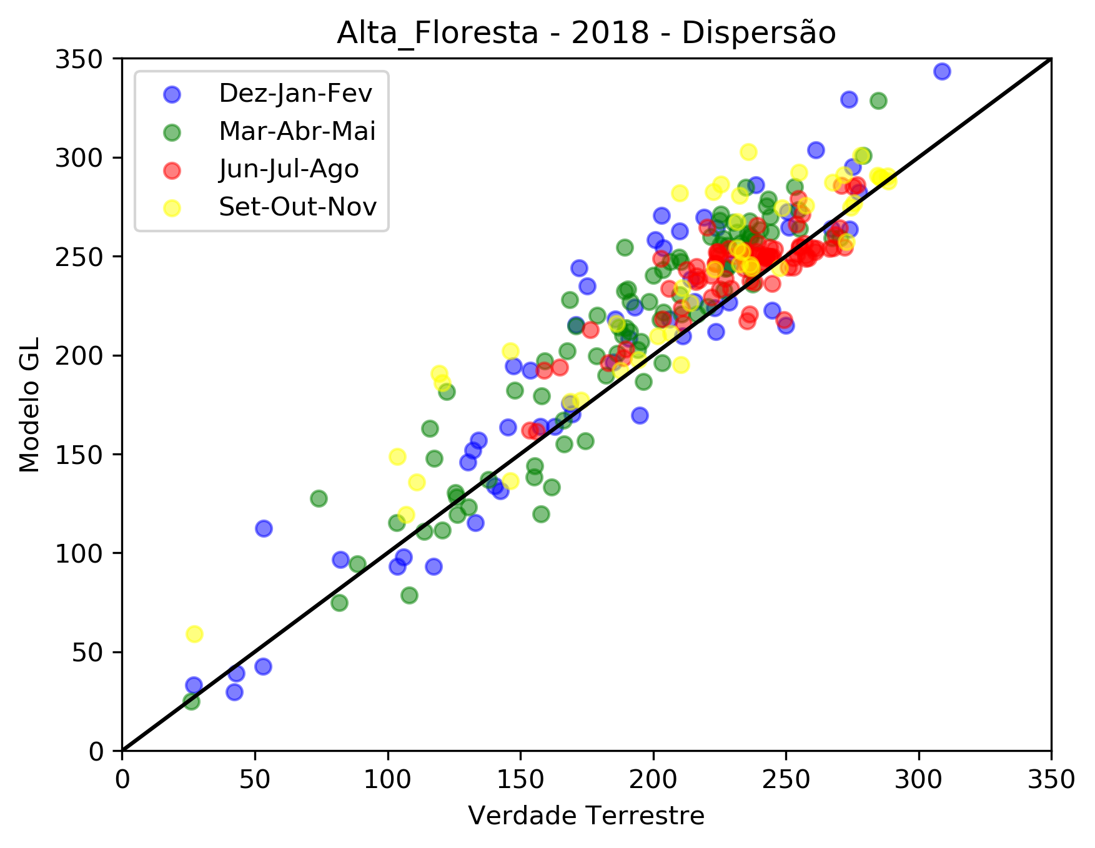 | 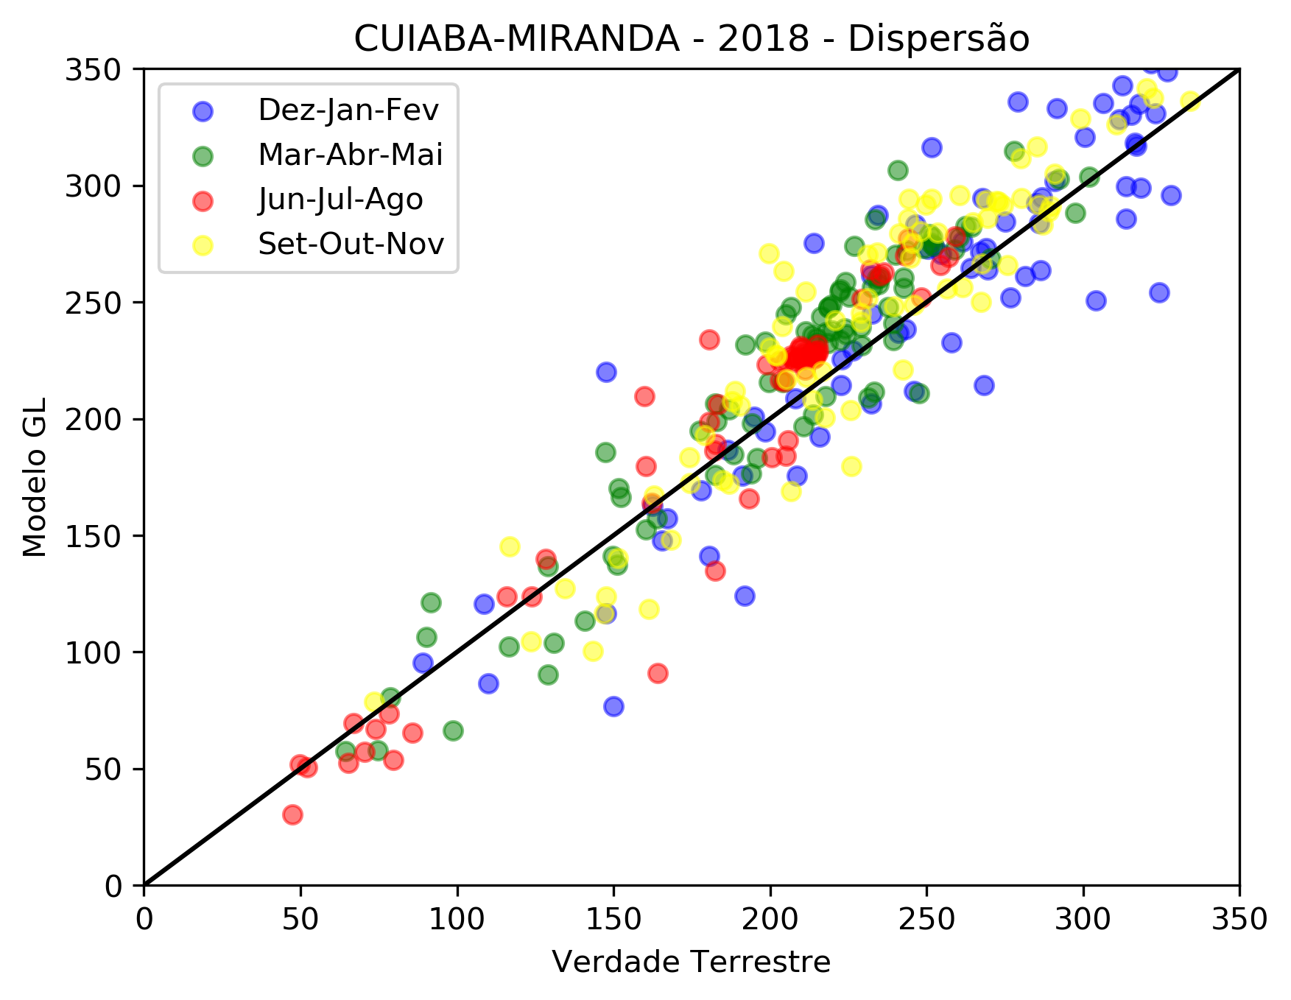
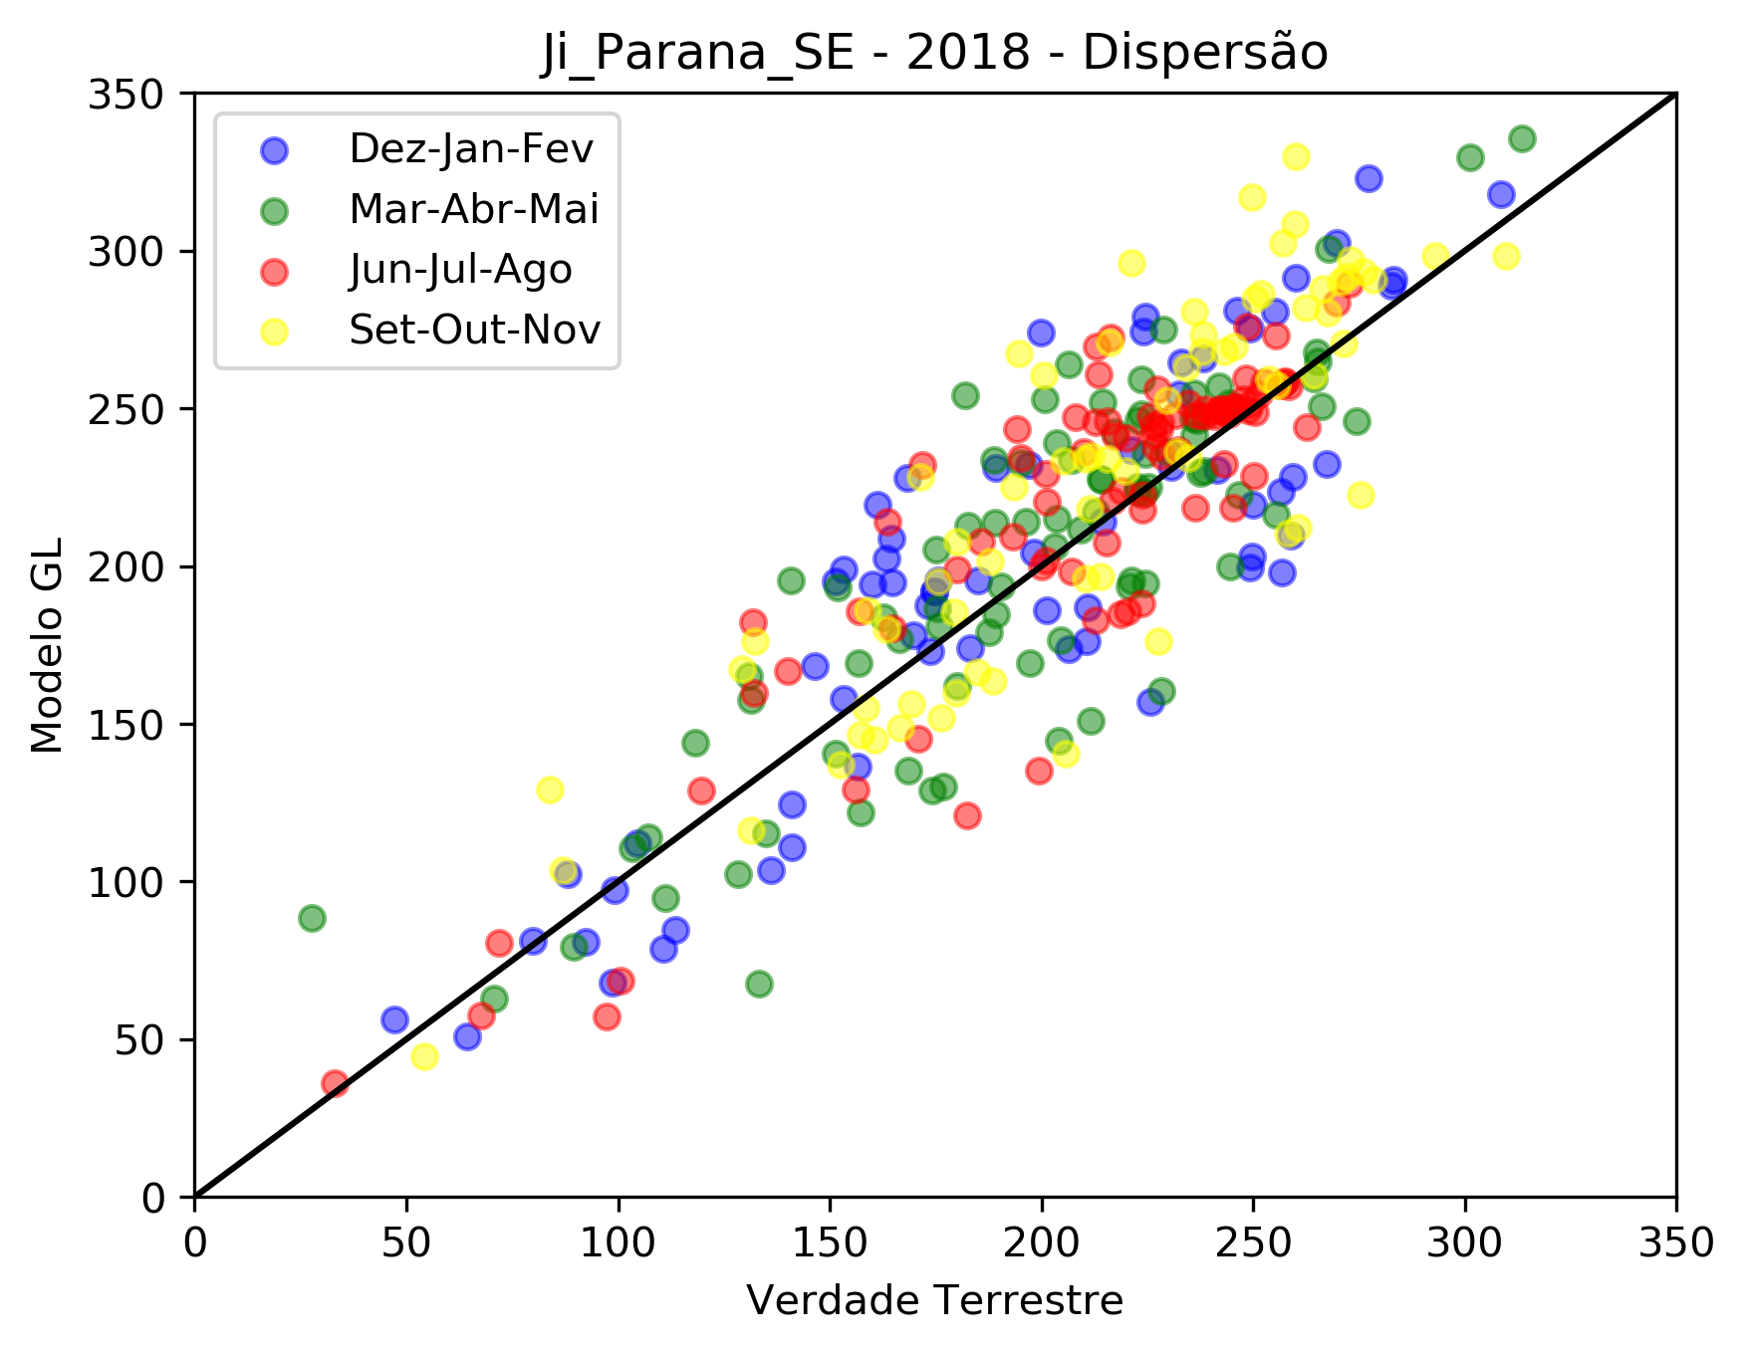 | 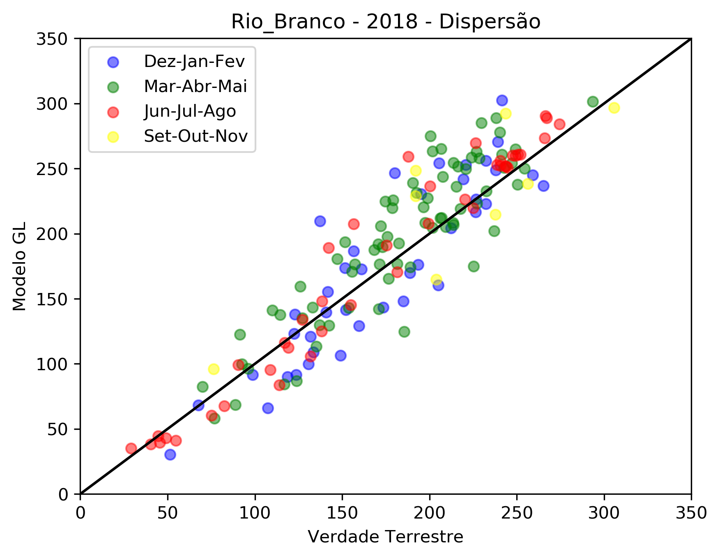
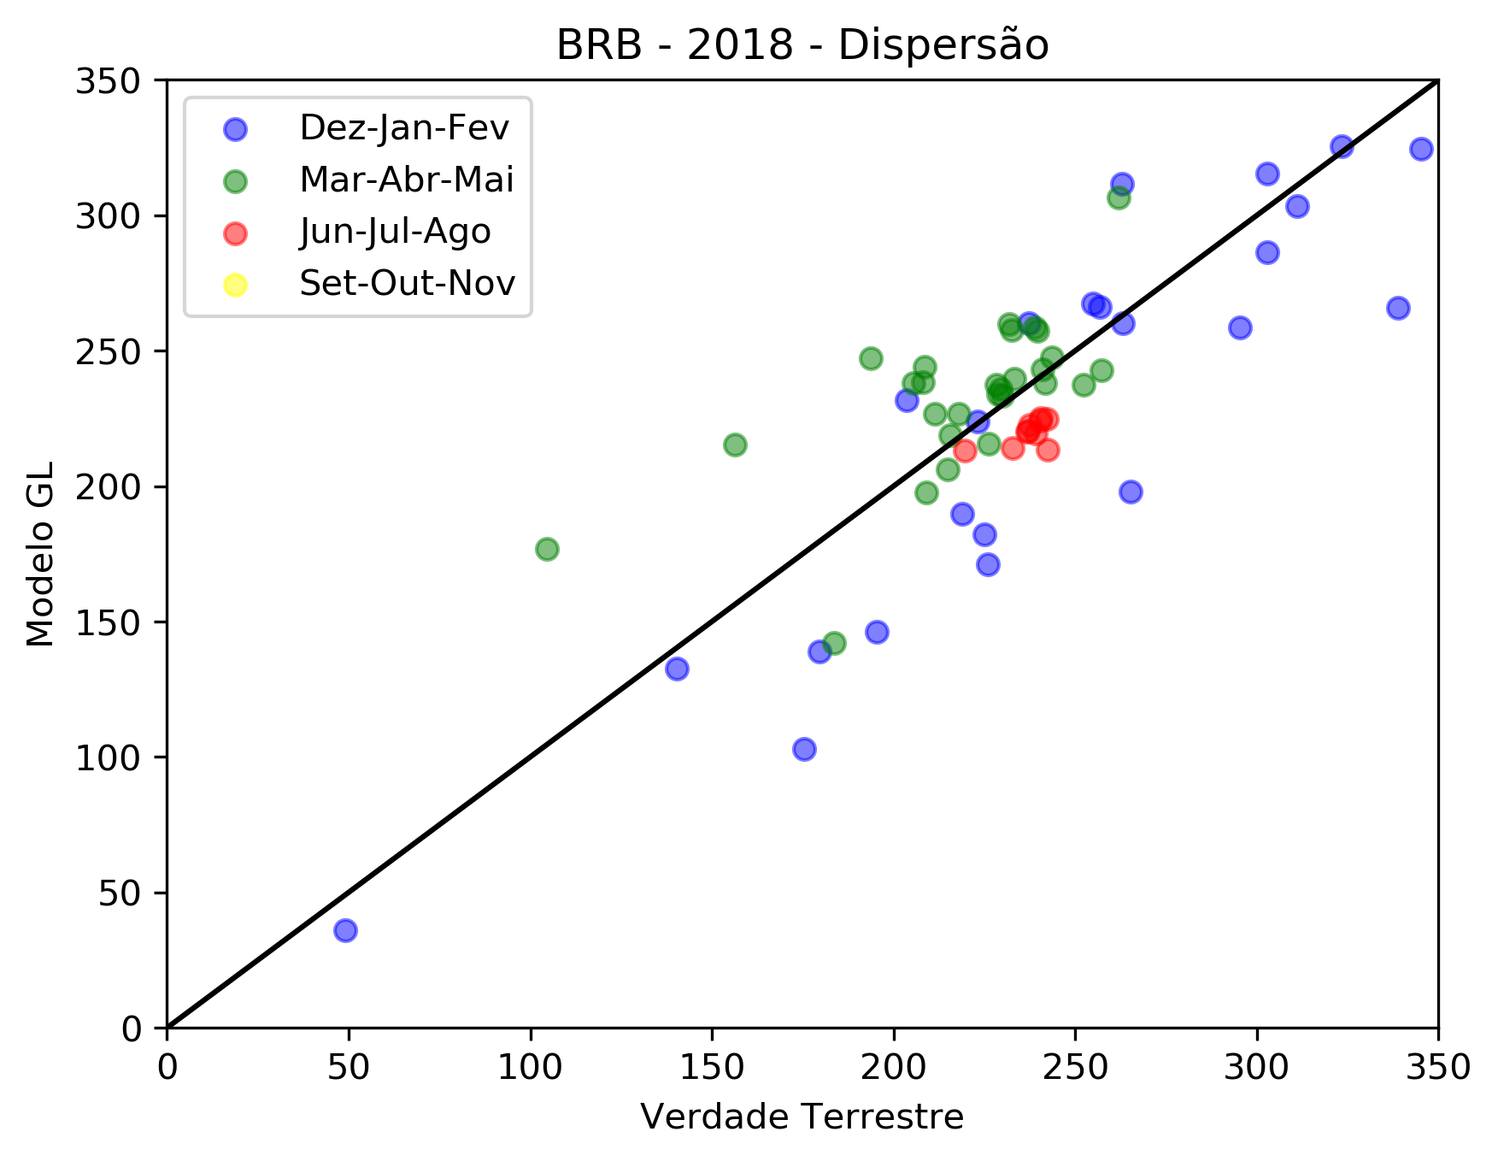 | 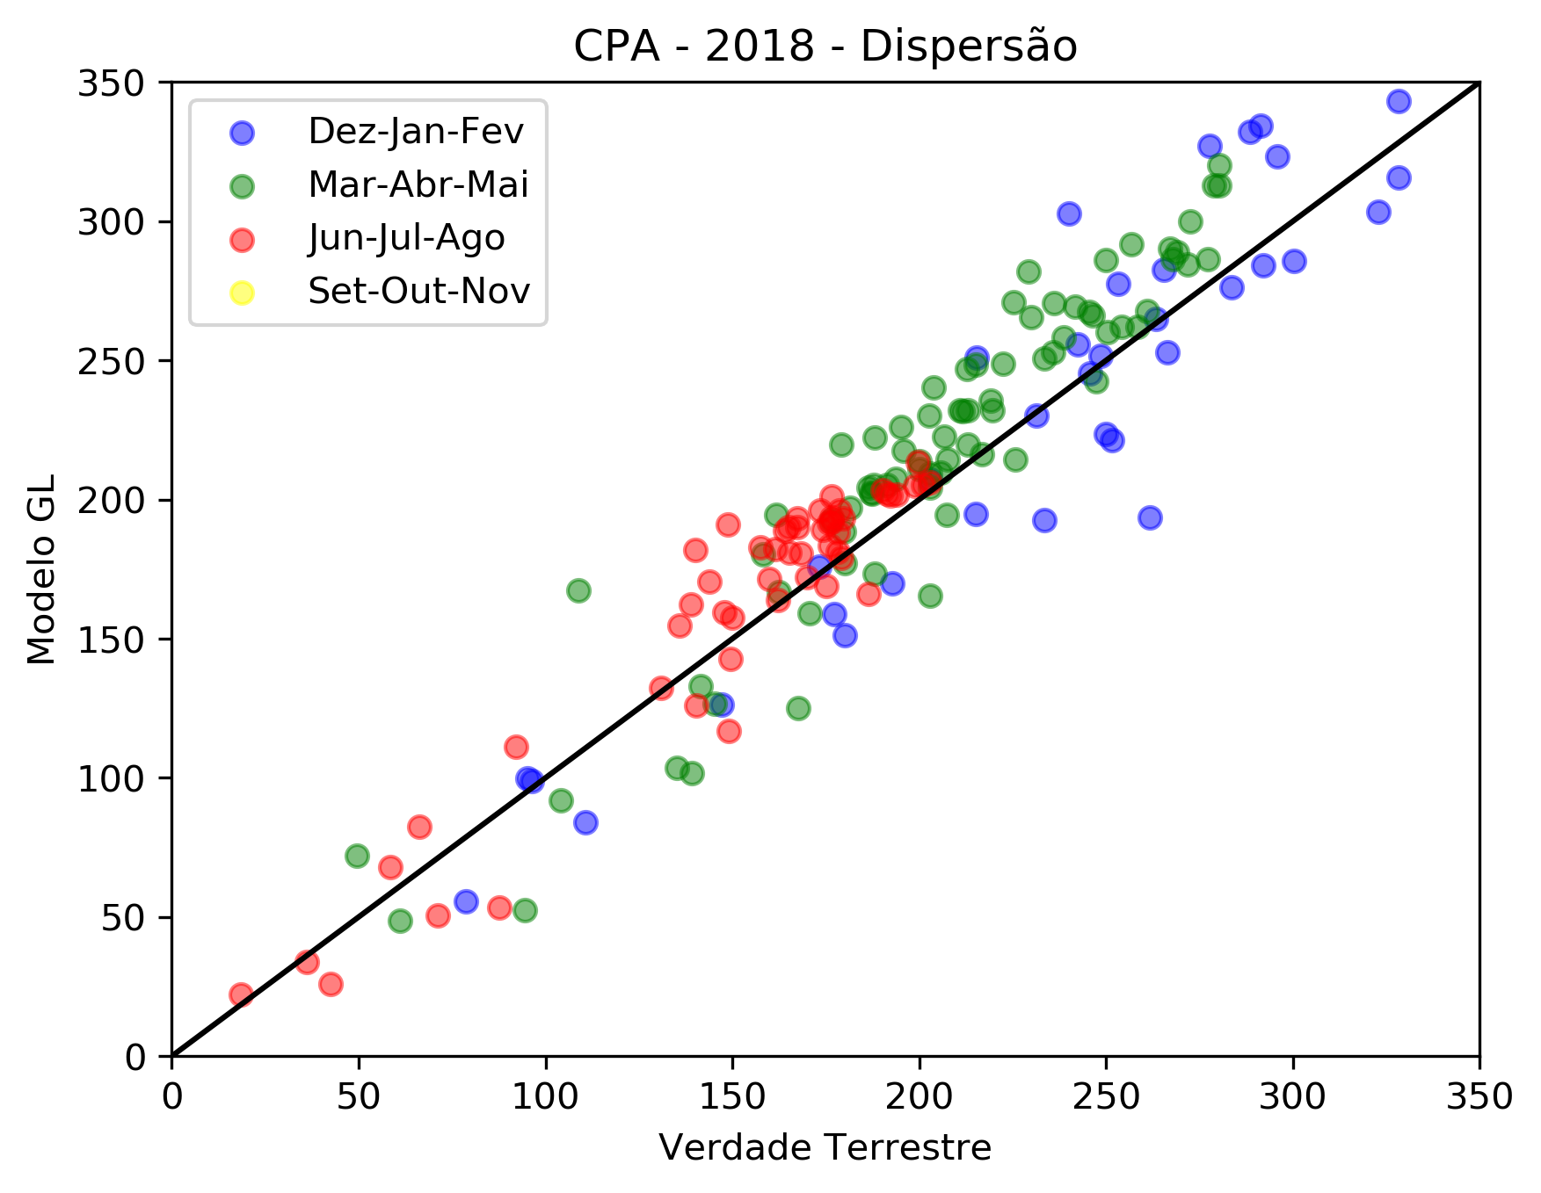
Figura 8 - Dispersão entre valores de radiação solar global média diária medida e estimada por satélite para o ano de 2018.

Tabela 8. Médias trimestrais referentes a Figura 7.
Estação | Meses | G | GL 1P | Diferença (GL-G)
CPA | Dez-Jan-Fev | 240.3 | 241.6 | 1.3
 | Mar-Abr-Mai | 205.5 | 218.8 | 13.3
 | Jun-Jul-Ago | 152.1 | 161.5 | 9.4
 | Set-Out-Nov | - | - | -
BRB | Dez-Jan-Fev | 182.1 | 198.8 | -17.3
 | Mar-Abr-Mai | 191.6 | 210.6 | 13.5
 | Jun-Jul-Ago | 233.5 | 243.2 | -17.1
 | Set-Out-Nov | - | - | -
Alta_Floresta | Dez-Jan-Fev | 182.1 | 198.8 | 16.7
 | Mar-Abr-Mai | 191.6 | 210.6 | 19
 | Jun-Jul-Ago | 233.5 | 243.2 | 9.7
 | Set-Out-Nov | 214.8 | 236.1 | 21.3
CUIABA-MIRANDA | Dez-Jan-Fev | 247.7 | 247.7 | 0
 | Mar-Abr-Mai | 206.2 | 218.4 | 12.2
 | Jun-Jul-Ago | 181.6 | 190 | 8.4
 | Set-Out-Nov | 228 | 238.9 | 10.9
Ji_Parana_SE | Dez-Jan-Fev | 191.8 | 196.7 | 4.9
 | Mar-Abr-Mai | 198.1 | 201.8 | 3.7
 | Jun-Jul-Ago | 211.3 | 218.9 | 7.6
 | Set-Out-Nov | 213.6 | 226.3 | 12.7
Rio_Branco | Dez-Jan-Fev | 172.5 | 172.4 | -0.1
 | Mar-Abr-Mai | 183.7 | 196.8 | 13.1
 | Jun-Jul-Ago | 169.1 | 176.3 | 7.2
 | Set-Out-Nov | 213.4 | 222.6 | 9.2

A Figura 9 permite acompanhar a variabilidade diária de radiação solar medida e estimada ao decorrer do ano de 2018. Nota-se, no geral, que o modelo GL1.2 acompanha bem a verdade terrestre com médias diárias bem próximas às observadas à superfície, de acordo com a figura 8, no período de setembro a dezembro ocorre maiores diferenças no sitio de Alta Floresta. Claramente, as estimativas para o sítio de Cachoeira paulista mostraram-se mais acuradas, de acordo com a disponibilidade de dados.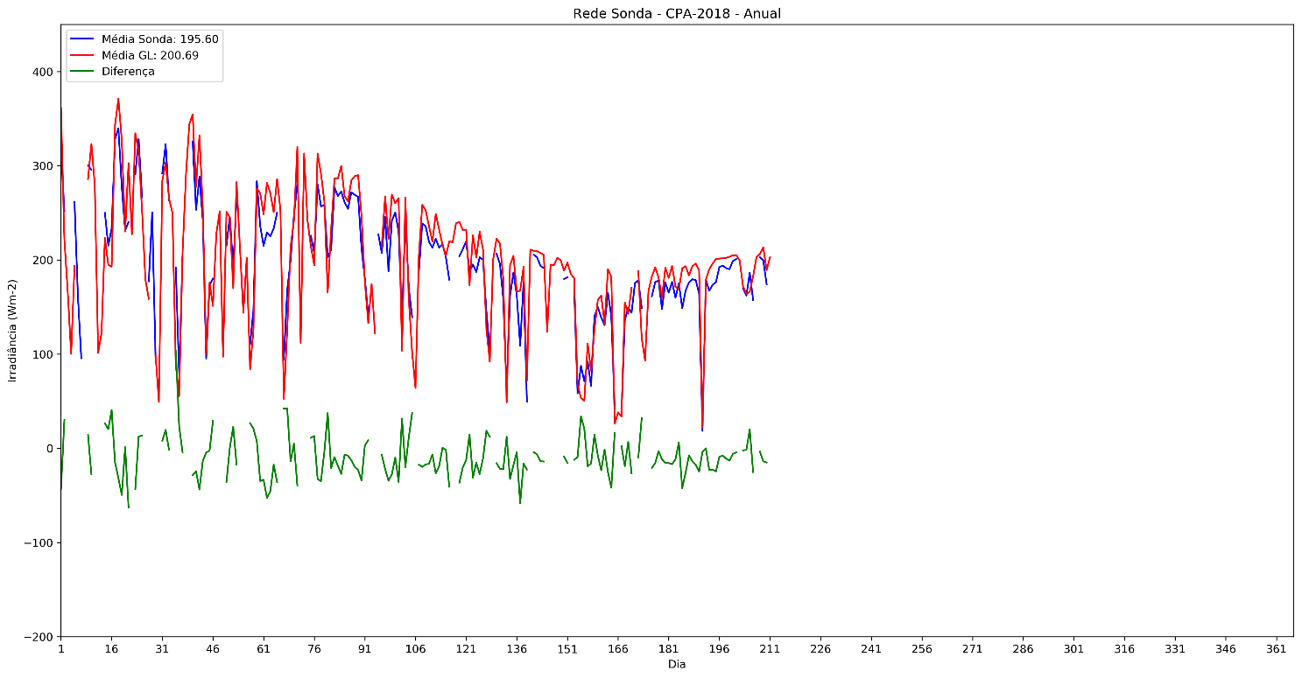 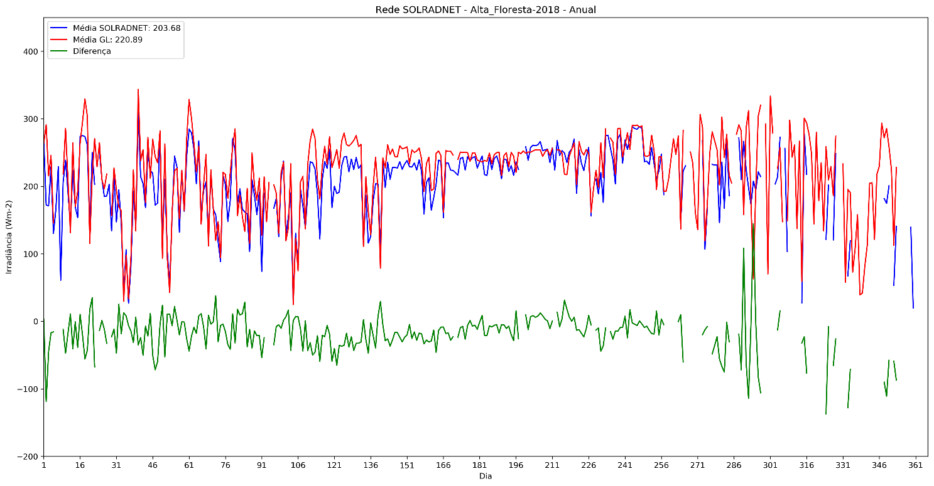
Figura 8 - Variabilidade diária de radiação solar medida e estimada ao decorrer do ano de 2018 para duas estações: Cachoeira Paulista, e Alta Floresta.

CONCLUSÕES

O modelo GL1.2 apresenta bom desempenho em diferentes condições atmosféricas e ambientais. Os resultados sugerem que a versão atual com imagens do satélite GOES-16 permite realizar boas estimativas de radiação solar a superfície, utilizando a escala espacial de 1X (padrão), entretanto de acordo com os testes as escalas de 3X e 5x, fornecem estimativas mais precisas, os resultados sugerem que para Cachoeira Paulista (zona rural de São Paulo) as estimativas são mais próximas a medida, do que para Alta Floresta (Amazônia). Espera-se que com informações mais realísticas de vapor de água e refletância de superfície Rmin, os resultados para o clima Amazônico sejam melhorados. Isto será fornecido pela aplicação do modelo GL1.4 na DAS (processamento do ano de 2018).
Como atividades futuras pretendem-se:
- Expandir a série de dados utilizada na validação entre GL1.2 e medidas de superfície;
- Avaliar ciclos diurnos estimados pelo modelo GL1.2 vs GL1.4, comparando os resultados com as redes de referência.

5. REFERÊNCIAS BIBLIOGRÁFICAS
BOTTINO, M.J. Um modelo de estimativa de radiação solar por satélite: análise e aprimoramentos. Dissertação de Mestrado. Instituto Nacional de Pesquisas Espaciais. São José dos Campos - SP, 2000. BRITTO, J. M. S., PORFIRIO, A.C.S., CEBALLOS, J.C., COELHO, S.M.S.C. Validação do modelo de radiação solar Global do CPTEC versão GL 1.2 utilizando dados GOES-16. In: XVI EPGMET – Encontro dos Alunos de Pós-Graduação em Meteorologia, 2017, Cachoeira Paulista. EPGMET 2017, 2017.
CEBALLOS, J.C., MACEDO, L.O. Uma base de dados de radiação solar na américa do Sul, estimada por satélite (modelo GL1.2/CPTEC). In: V Congresso Brasileiro de Energia Solar, Recife, PE, 2014.
CEBALLOS, J.C., BOTTINO, M.J., SOUZA, J.M. A simplified physical model for assessing solar radiation over Brazil using GOES 8 visible imagery. Journal of Geophysical Research, v. 109, D02211, doi:10.1029/2003JD003531, 2004.
PORFÍRIO, A.C.S. Uma Contribuição à Modelagem de Aerossol e Componentes da Radiação Solar no Modelo GL. 136 f. Tese de Doutorado. Instituto Nacional de Pesquisas Espaciais. São José dos Campos - SP, 2017.
SCHMIT, T.J., GRIFFITH, P., GUNSHOR, M.M., DANIELS, J.M., GOODMAN, S.J., LEBAIR, W.J. A
Closer Look at the ABI on the GOES-R Series. Bull. Amer. Meteor. Soc., 98, 681–698, 2017

